Консультация для воспитателей.

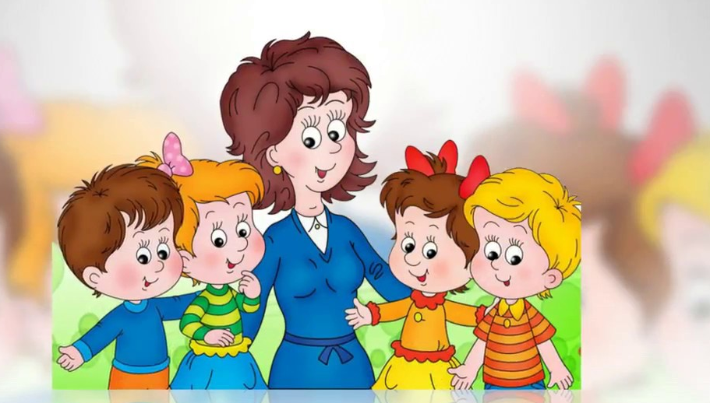

«Роль воспитателя как ведущего на празднике»

А сейчас пришло время поговорить о праздничных утренниках, которые регулярно проводятся в каждой возрастной группе. Это праздник Осени, Новый год, 8 Марта и выпускной бал в подготовительной к школе группе.
Праздник в детском саду – это, прежде всего, большая проделанная работа всего коллектива, так как в этом мероприятии задействованы многие сотрудники детского сада: воспитатели, специалисты, администрация и т.д. Поэтому праздник – это общее дело! Но, у каждого своя роль, свои обязанности. И бывает очень трудно разделить обязанности музыкального руководителя и Воспитателя, потому что успешное проведение праздника зависит от совместной организованной работы педагогов.
Роль ведущего очень ответственна. Ведущий – это лицо, которое руководит праздничным утренником, объединяет все элементы праздника в органичное целое, поясняет детям происходящие действия, является связующим звеном между зрителями и исполнителями.
От ведущего в большей степени зависит настроение детей на празднике, заинтересованность исполняемой программой. Важно, чтобы ведущий держался непринуждённо, говорил выразительно, вёл утренник эмоционально. Он должен быть находчивым.
Основная задача Ведущего – тщательно готовиться к выполнению своих обязанностей.
Ведущий должен:
1. Хорошо знать программу утренника;
2. Знать песни, пляски, игры детей и в случае необходимости помочь детям при исполнении танца или инсценировки.
Перед утренником Ведущий должен разложить все атрибуты, необходимые по сценарию, проверить их количество, поставить нужное число стульчиков.
На утреннике Ведущий должен держаться свободно, естественно. Он не должен быть многословен. То, что нужно сообщить детям, должно быть изложено просто и понятно. Очень оживляет речь Ведущего уместная шутка, вопрос к детям, к воспитателям, гостям.
Например, « Вы не видели, как наши малыши пляшут с платочками?» или «Вам понравился тот или иной танец?» На утреннике надо говорить достаточно громко, отчетливо и выразительно
Утренник должен быть проведен в хорошем темпе. Растянутость выступления и паузы - утомляют ребят.
Ведущий должен быть находчивым! На утреннике могут возникнуть непредвиденные моменты (дети не успели переодеться, изменился состав исполнителей, несвоевременно появился персонаж, пропустили музыкальный номер и др.). В таких случаях Ведущий должен быстро найти выход из затруднительного положения (шутки, загадки, приобщение зрителей к разрешению затруднений).
Необходимо Ведущему научиться организованно заканчивать праздник! После угощения - поблагодарить гостя (взрослый персонаж), попрощаться с ним. Обязательно напомнить по какому поводу все собрались в зале (еще раз поздравить всех с праздником), предложить детям выйти из зала организованно (если не предусмотрен сценарием другой вариант) Воспитатель, не выступающий в каких-либо ролях, находится с детьми своей группы. Он поет и танцует вместе с детьми. Воспитатель так же должен хорошо знать программу и весь ход праздника и отвечать за порученный ему участок работы (подготавливает атрибуты, детали костюмов, вовремя переодевает детей, при необходимости поправляет костюмы). Взрослые персонажи так же участвуют в играх и танцах (встают в пары с детьми)
Праздник окончен, но праздничные впечатления еще долго живут в памяти детей. Они делятся ими со своими товарищами, воспитателями, родителями, отражают их в своих играх, рисунках, лепке. Воспитатель стремиться закрепить наиболее красочные впечатления, связанные с тематикой праздника.
Желаю всем удачи!

